|  |
| --- |
| logosenai  **Faculdade SENAI Fatesg**  Curso Superior de Tecnologia  Análise e Desenvolvimento de Sistemas  Componente: Relações Humanas no Trabalho  Professora: Katia Aline Forville de Andrade Oliveira Data: 26/09/2020  Aluno (a): Vinicius Araujo Lopes Turma: 3º. |

**Atividade Avaliativa**

|  |  |
| --- | --- |
| **Atividade** | |
| **Tema:** Comportamento Organizacional  **Tipo:** Estudo dirigido / individual  **Valor:** 100,0 | |
| **Objetivos** | |
| **Geral:** Esta atividade visa fixar conteúdos vistos em aula. | |
| **Conteúdo Programático** | |
| Comportamento, cultura, clima, mudanças e estratégias organizacionais. | |
| **Procedimentos** | |
| * Rever conteúdo de aula; * Fazer outras pesquisas, se necessário; * Responder as perguntas e postá-las no Class. | |
| |  | | --- | | **Critérios de Avaliação** | | * Compreensão dos conceitos, articulação das ideias e reflexões coerentes e consistentes. * Autoria nas respostas (plágios serão desconsiderados); * Respostas completas; * Iniciativa à atividade proposta. * Cumprimento do prazo de entrega (os atrasos serão analisados mediante justificativa). | |
| |  | | --- | | **Elaboração da Atividade** | |

**Parte I**

1. Destaque da lista abaixo dez valores mais importantes você neste momento, de acordo com os seus objetivos de vida. Escreva os valores que vêm à sua mente quando você pensa sobre o que pretende alcançar e o que o faz mover nesse sentido.

|  |  |  |
| --- | --- | --- |
| Divertimento  Generosidade  Interação  Aprendizagem  Família  Honestidade  Justiça  Amizade  Realização  Igualdade  Conforto  Alegria | Crescimento  Complacência  Disponibilidade  Respeito  Moralidade  Ética  Lealdade  Desenvolvimento  Compromisso  Colaboração  Inovação  Paz | Bem-estar  Segurança  Aceitação  Conexão  Tranquilidade  Entendimento  Consideração  Humor  Perdão  Gratidão  Esperança  Outro__________ |

1.1 Os 10 Valores

Realização, Aprendizagem, Conforto, Crescimento, Respeito, Segurança, Desenvolvimento, Tranquilidade, Aceitação e Bem-estar.

1.2 Dos 10 valores listados, selecione 5 valores que são os mais importantes para você.

Família, Lealdade, Alegria, Paz e Humor.

2. Em seguida posicione esses valores na ordem da sua importância de acordo com seus objetivos atuais.

Do mais importante para o menos importante.

Família, Lealdade, Alegria, Paz e Humor.

3. Reflita como você está exercendo os 5 valores que você selecionou. Descreva-os:

Respeito minha família.

Procuro parecer alegre.

Busco a paz de espírito.

Incluo o humor em minhas atividades.

Sou leal, sempre.

4. Você acha necessário que haja a compatibilização destes valores os valores da empresa ou de qualquer grupo social que você faça parte. Justifique.

Não. São meus valores, minha vida. Sou único interessado e único responsável pela manutenção deles.

5. Com relação ao seu compamento individual, você tem algum metor (coach) / líder ou colega ou amigo em que possa confiar e que te auxilia a moldar seu comportamento, mostrando como seu comportamento é visto pelos outros? Justifique seu posicionamento.

Não. Sou o que sou. Eu mesmo. Não busco seguir exemplos. Busco ser um exemplo. Não sou uma cópia de ninguém.

**Parte II**

6. Pense em uma situação de relações interpessoais no trabalho, na qual sua área de TI precisa se posicionar negando uma solicitação da área da estratégia da organização. Descreva-a aqui e defenda como você poderia ser assertivo e empático ao mesmo tempo.

Situação: a organização que eu desenvolva uma funcionalidade oculta no software da empresa, que monitore e armazene as ações e informações de seus colaboradores e clientes.

Minha defesa e argumentos: Se a Lei Geral de Proteçãode Dados Pessoais – LGPD permitir e os usuário consentirem com a coleta desses dados eu faço.

7. Relacione os conceitos de cultura organizacional e comportamento organizacional (reveja os slides de aula).

Cultura Organizacional: é o reflexo dos hábitos, condutas, ideologias e características dos integrantes da organização.

Comportamento Organizacional: É o impacto causado pelos indivídos na imagem e na representatividade da organização.

**Parte III**

8. Procure identificar a cultura da organização onde você trabalha ou trabalhou (se ainda não tiver trabalhado entreviste outra pessoa).

a) Responda o questionário que tem 6 funções da cultura organizacional com avaliação de 4 itens cada um. Distribua pontos, conforme sua percepção, para os itens de cada função totalizando 100 pontos.

b) Após, escolha uma das funções avaliadas (se achar relevante, a pior avaliada, ou seja, que recebeu menos pontos) nos quadros abaixo. Para finalizar, descreva a situação atual da cultura organizacional e o que é necessário mudar para melhorar seu desempenho.

c) Em tempos de necessdade de mudanças organizacionais por fatores externos, como pela “pandemia do Covid-19”, avalise se sua organização e respectivas lideranças têm maturidade para um plano de emergência para o trabalho home office. Justifique sua resposta.

Reflita como se você gestor da empresa.

Poste sua atividade no Class.

RESPOSTA b): A função que escolho para avaliar é a 1. Características Dominantes, letra C.

Situação: A empresa que trabalho aceita e concorda com prazos curtos para a realização de tarefas extremamente sensíveis e que exigem precisão e assertividade. Erroneamente criou-se internamente a cultura de que “quem é bom, faz rápido”. Os resultados são erros consecutivos e prejuízo de tempo.

Mudanças: Minha proposta para melhorar o desempenho da empresa é realizar as atividades com cautela, ponderadamente, aumentando prazos para entregas, evitando retrabalhos e correções.

RESPOSTA c): A empresa que trabalho atualmente não tem maturidade gerencial para trabalho home office. Dispõe de tecnologia e de recursos para proporcionar esse tipo de trabalho, mas ainda mantém a cultura do século passado de mensurar a produtividade a partir do cartão de registro de ponto.

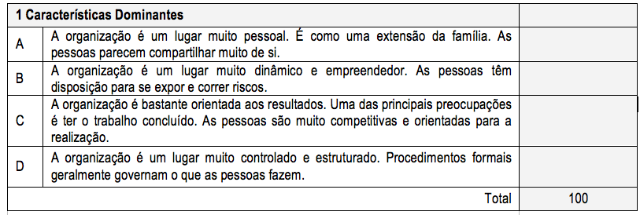

A: 10, B: 10, C: 60, D: 20.

---

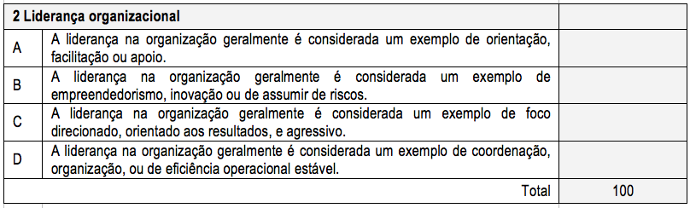

A: 50, B: 25, C: 25, D: 0.

---

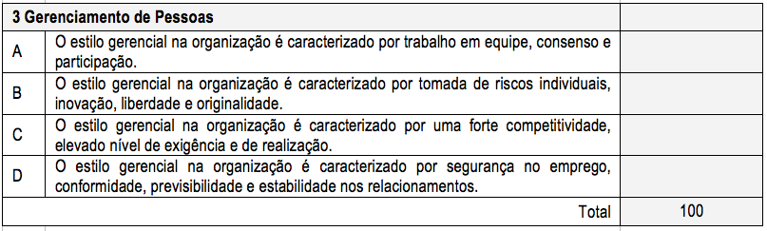

A: 35, B: 25, C: 35, D: 0.

---

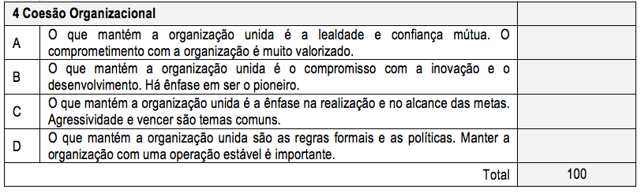

A: 10, B: 30, C: 50, D: 10.

---

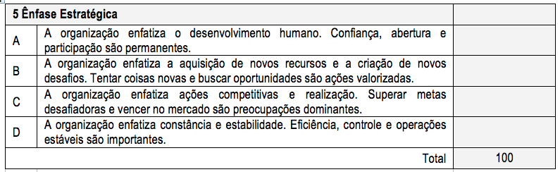

A: 10, B: 40, C: 10, D: 40.

---

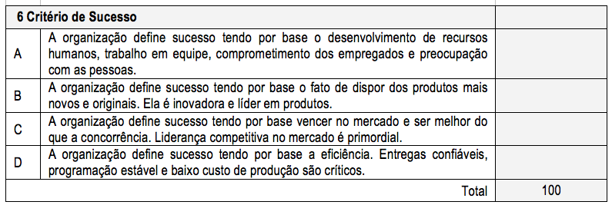

A: 10, B: 10, C: 40, D: 40.

---